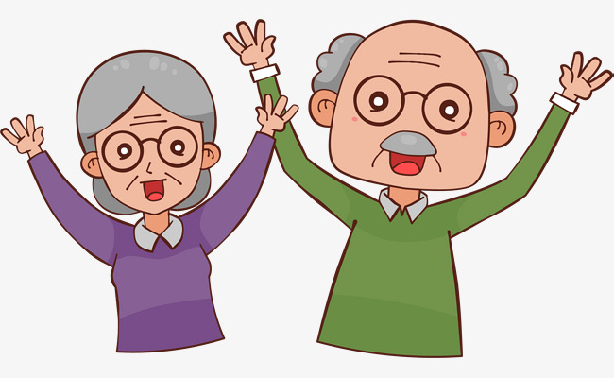الجد والجدة

**الأجداد والأسر**

يعتبرُ الأجداد مصدراً هامّاً من مصادر سعادة أبنائهم، وأحفادهم، وذلك من خلال التواجد حولهم، والاستماع إلى أخبارهم، وأقاصيصهم، ونصائحهم، ويمكن القول إنّ الأجداد يلعبون عادة أدواراً هامّة وحساسة في حياة أسرهم، حيث يأتي ذلك من خلال الخبرة الحياتيّة الهائلة التي يتحصّلُ عليها كبار السن عادة، ممّا يجعلهم قادرين على الوقوف إلى جانب كل من يحتاج إليهم. وفيما يلي نلقي الضوء على أهمية تواجد الأجداد في أسرهم، وعلى بعض الأدوار العظيمة التي يلعبونها في حياة أبنائهم، وأحفادهم.

**بيت الأجداد**

بيت الأجداد هو الملتقى الرئيسيّ لكافة أفراد الأسرة؛ كباراً، وصغاراً، ورجالاً، ونساءً، فالجميع يسعون إلى التواصل مع آبائهم الكبار، وأجدادهم، وقضاء احتياجاتهم ما أمكنهم ذلك، مما يتيح الفرصة أمامَ أبناء الأسرة الواحدة ليتجمّعوا، ويلتقوا، أمّا بعد رحيل الأجداد، فإن فرصة تجمع باقي أفراد العائلة مع بعضهم البعض تقل؛ نظراً لانشغال كل واحد منهم بأموره الخاصة، ومشاغله الحياتية المختلفة.